**HƯỚNG DẪN SỬ DỤNG WEB ADMIN**

|  |  |  |  |  |  |  |
| --- | --- | --- | --- | --- | --- | --- |
| IDCHECK WEB ADMIN | | | | | | |
|  |  | | | | |  |
| Dashboard | | Partners | Reports | Transactions | Profile | |



# 1. Đăng nhập tài khoản

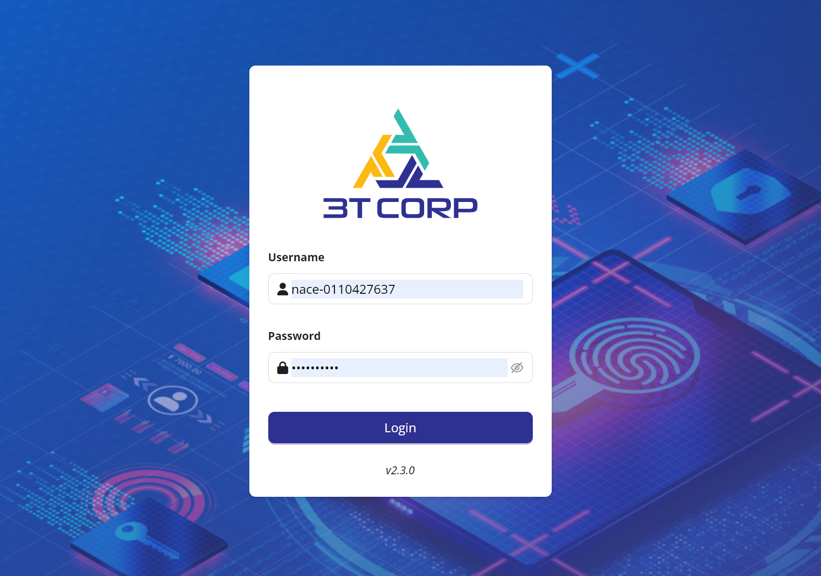

Khi thấy màn hình của đăng nhập của hệ thống cần phải điền đầy đủ thông tin vào Username (Tên đăng nhập) và Password (Mật khẩu) để đăng nhập vào hệ thống. Nếu như đăng nhập thất bại sẽ nhận thông báo từ hệ thống. Người dùng hãy thử đăng nhập lại. Thông tin user thường sẽ được format theo chuẩn của 3TCORP: **<Short Company Name>-<Tax Number>**

**2. Dashboard – Bảng Điều Khiển**

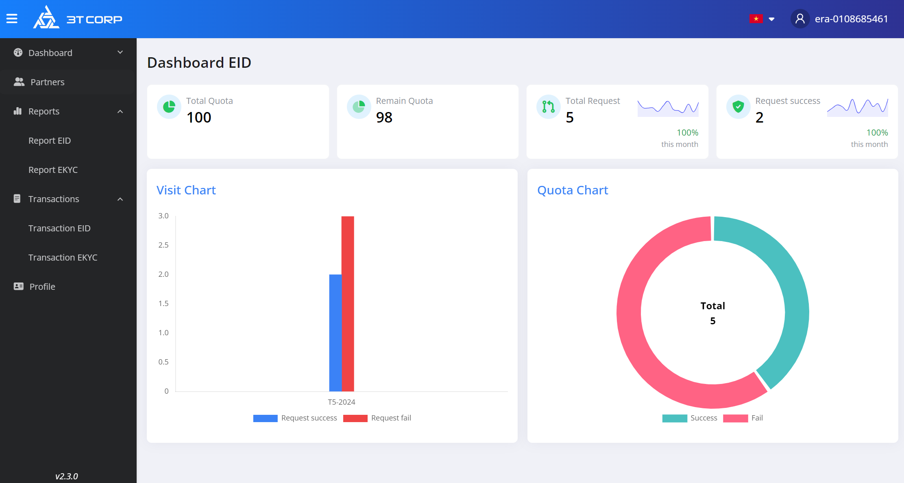

Hiển thị thông tin hoạt động của đối tác, đối với khách hàng trả trước sẽ có lượng quota và số quota đã sử dụng, tổng request và xác suất thành công.

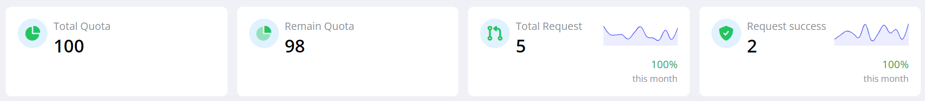

* **TOTAL QUOTA**: Tổng số quota theo hợp đồng
* **REMAIN QUOTA**: Số Quota còn lại
* **TOTAL REQUEST**: Tổng số request
* **REQUEST SUCCESS**: Tổng số request thành công

Hệ thống bao gồm 2 biểu đồ để bên đại lý hình dung về tình hình khai thác dịch vụ

* **VISIT CHART**: Biểu đồ lượt truy cập theo tháng, sẽ có 2 cột song song với nhau về số lượng request thành công và thất bại
* **REMAIN QUOTA**: Biểu đồ về lượng sử dụng theo quota cung cấp bởi 3TCORP, sẽ có 2 sector là thành công và thất bại

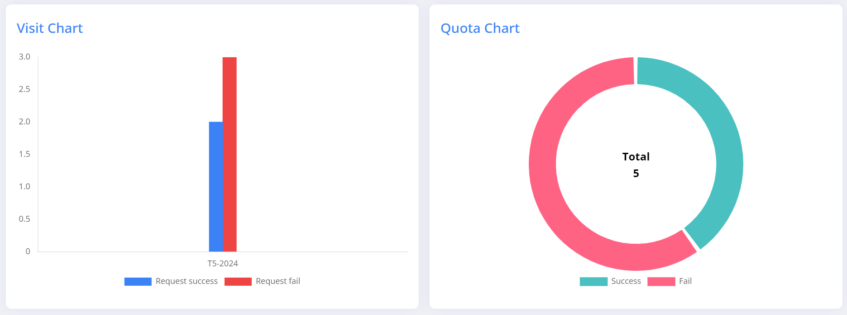

# 3. Partners – Quản trị đối tác/khách hàng

Quản trị kênh đối tác cấp dưới của đại lý. Khi 3TCORP cung cấp tài khoản cho đại lý, CUSTOMER CODE được default là tên ngắn của đơn vị, i.e. 3TCORP cho một khối quota. Tuy nhiên đối với đại lý muốn cung cấp lại dịch vụ cho một số đại lý thứ cấp (sub-partner) hoặc khách hàng, admin của đại lý có thể phân phối dịch vụ. Như vậy, đại lý có thể dễ dàng theo dõi hoạt động của các đại lý cấp dưới (hoặc tình hình sử dụng của khách hàng). 3TCORP chỉ đối soát quota với đại lý.

Đây là tính năng cơ bản 3TCORP cung cấp cho đại lý khi không có các hệ thống ERP, CRM. 3TCORP khuyến cáo các đại lý nên tự phát triển hệ thống theo dõi khách hàng riêng biệt phù hợp với mô hình hoạt động của tổ chức. 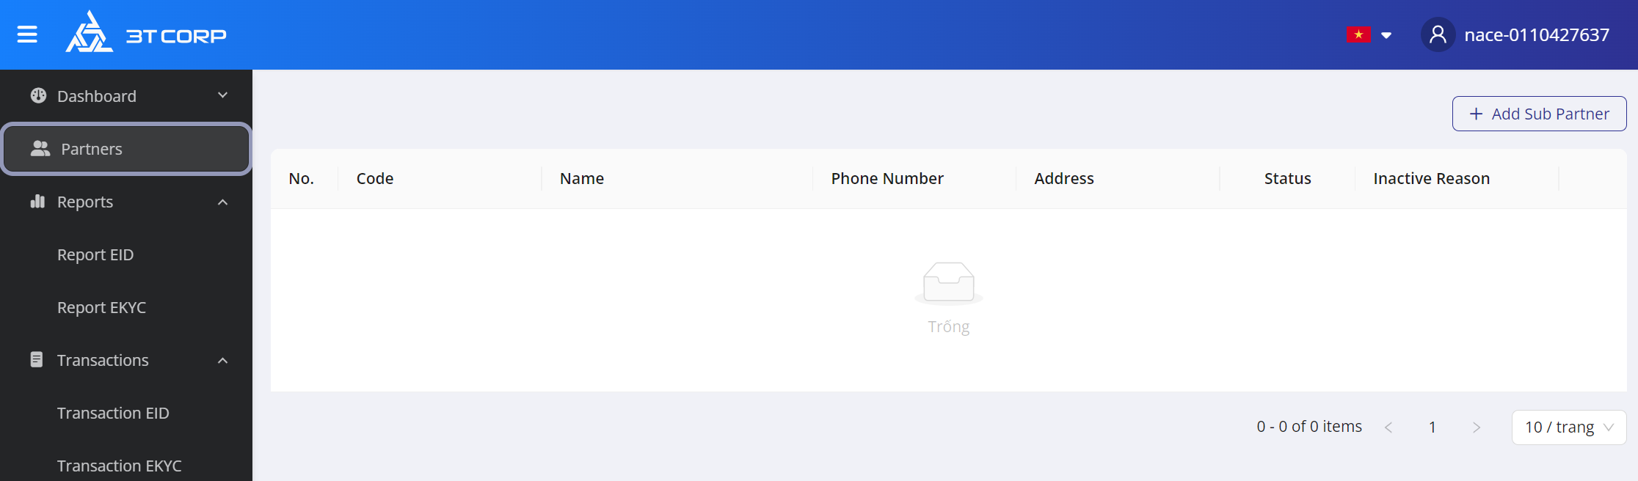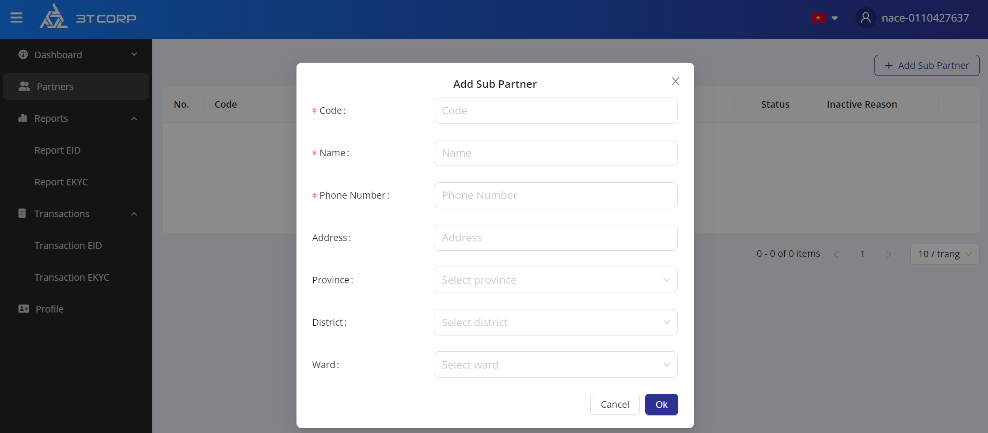

# 4. Reports – Báo cáo

Màn hình chính hiển thị báo cáo xác thực theo các mốc thời gian khác nhau, bao gồm:

* **By Day** : Báo cáo số lượng xác thực theo ngày
* **By Month**: Báo cáo số lượng xác thực theo tháng
* **By Year**: Báo cáo số lượng xác thực theo năm

Báo cáo sẽ được filter bởi các kênh đại lý / khách hàng (CUSTOMER CODE), default sẽ có 1 report bởi đại lý. Báo cáo sẽ là một Row bao gồm các trường dữ liệu như sau:

* **Partner Name**: Tên của đại lý cấp dưới / khách hàng
* **Sub Partner Code**: Mã của đại lý cấp dưới / khách hàng
* **Tax Number**: Mã số thuế
* **Phone Number**: Số điện thoại liên hệ của đại lý cấp dưới / khách hàng
* **Partner Type**: Loại đại lý cấp dưới / khách hàng
* **Total Transaction**: Số lượng giao dịch đã sử dụng bởi đại lý cấp dưới / khách hàng
* **Total Success Transaction**: Số lượng giao dịch thành công đã sử dụng bởi đại lý cấp dưới / khách hàng

Báo cáo sẽ được cập nhật theo thời gian thực (Real-time).

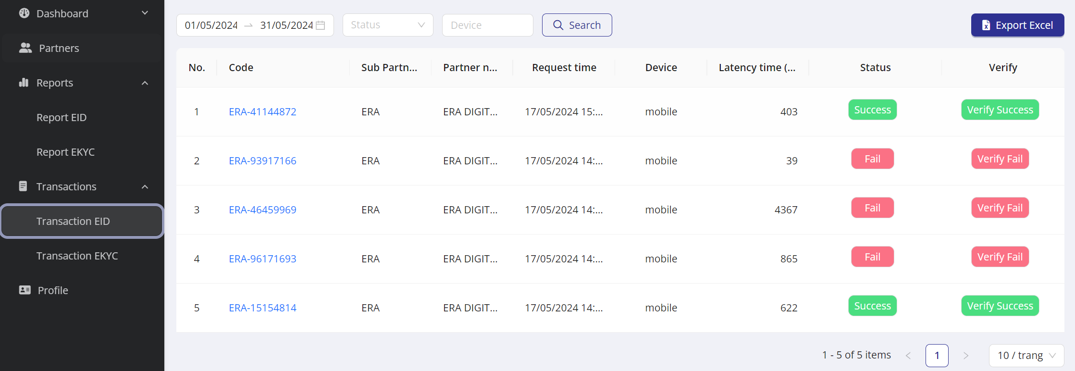

# 4. Transactions – Giao dịch

Màn hình chính hiển thị giao dịch theo thời gian thực (Real-time) của đại lý / đại lý thứ cấp / khách hàng. Bộ filter của giao dịch bao gồm các tính năng sau đây:



* **Date Range** : Filter giao dịch theo khung thời gian nhất định
* **Status**: Filter trạng thái của request bởi transaction (Thành công – Success, Thất bại – Fail)
* **Partner Name**: Filter các đại lý cấp dưới / khách hàng
* **Device**: Filter bởi thiết bị
* **Export Excel**: Xuất frame data ra thành excel để cho bộ phận kế toán / đối soát.

Thông tin bao gồm các trường sau đây:

* **Code**: Mã giao dịch của RAR / Đơn vị ủy quyền cung cấp
* **Sub Partner Code**: Mã của đại lý cấp dưới / khách hàng
* **Partner Name**: Tên của đại lý cấp dưới / khách hàng
* **Request Time**: Thời điểm request và nhận dữ liệu
* **Device**: Thiết bị request bởi đại lý cấp dưới / khách hàng
* **Latency Time**: Thời gian request
* **Verify**: Flag để thông báo thông tin chủ thẻ xác thực thành công / không thành công
* **Status**: Trạng thái request lỗi /không bị lỗi
* **Signature**: Mã hóa dữ liệu trả về từ Bộ Công An



Mỗi giao dịch thành công sẽ kèm theo phần Signature từ Bộ Công An.

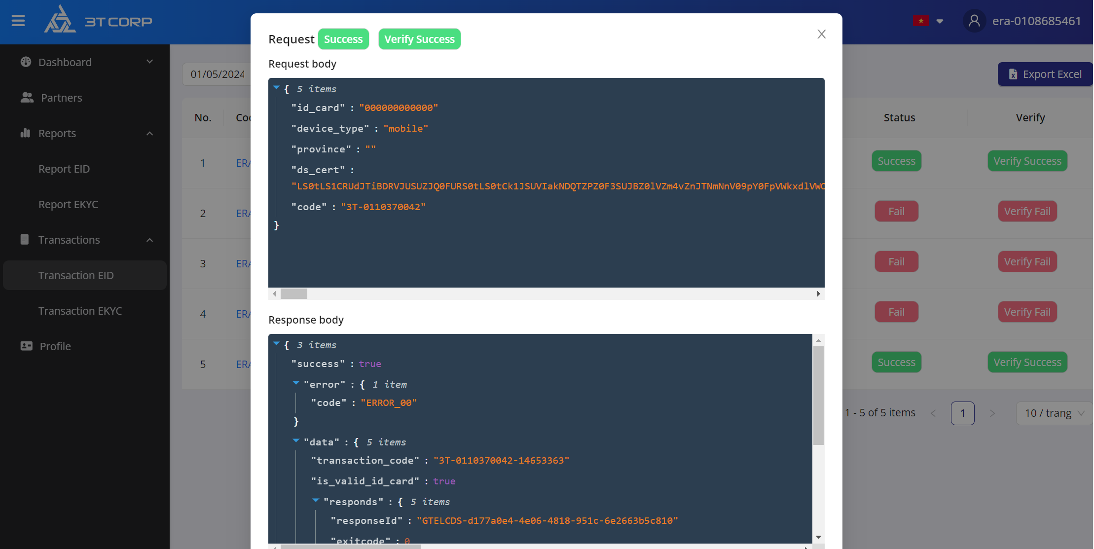

**5. Profile – Thông tin**

Bao gồm hai mục chính (1) Thông tin của đại lý (2) API Key xác thực

# Thông tin của Đại lý

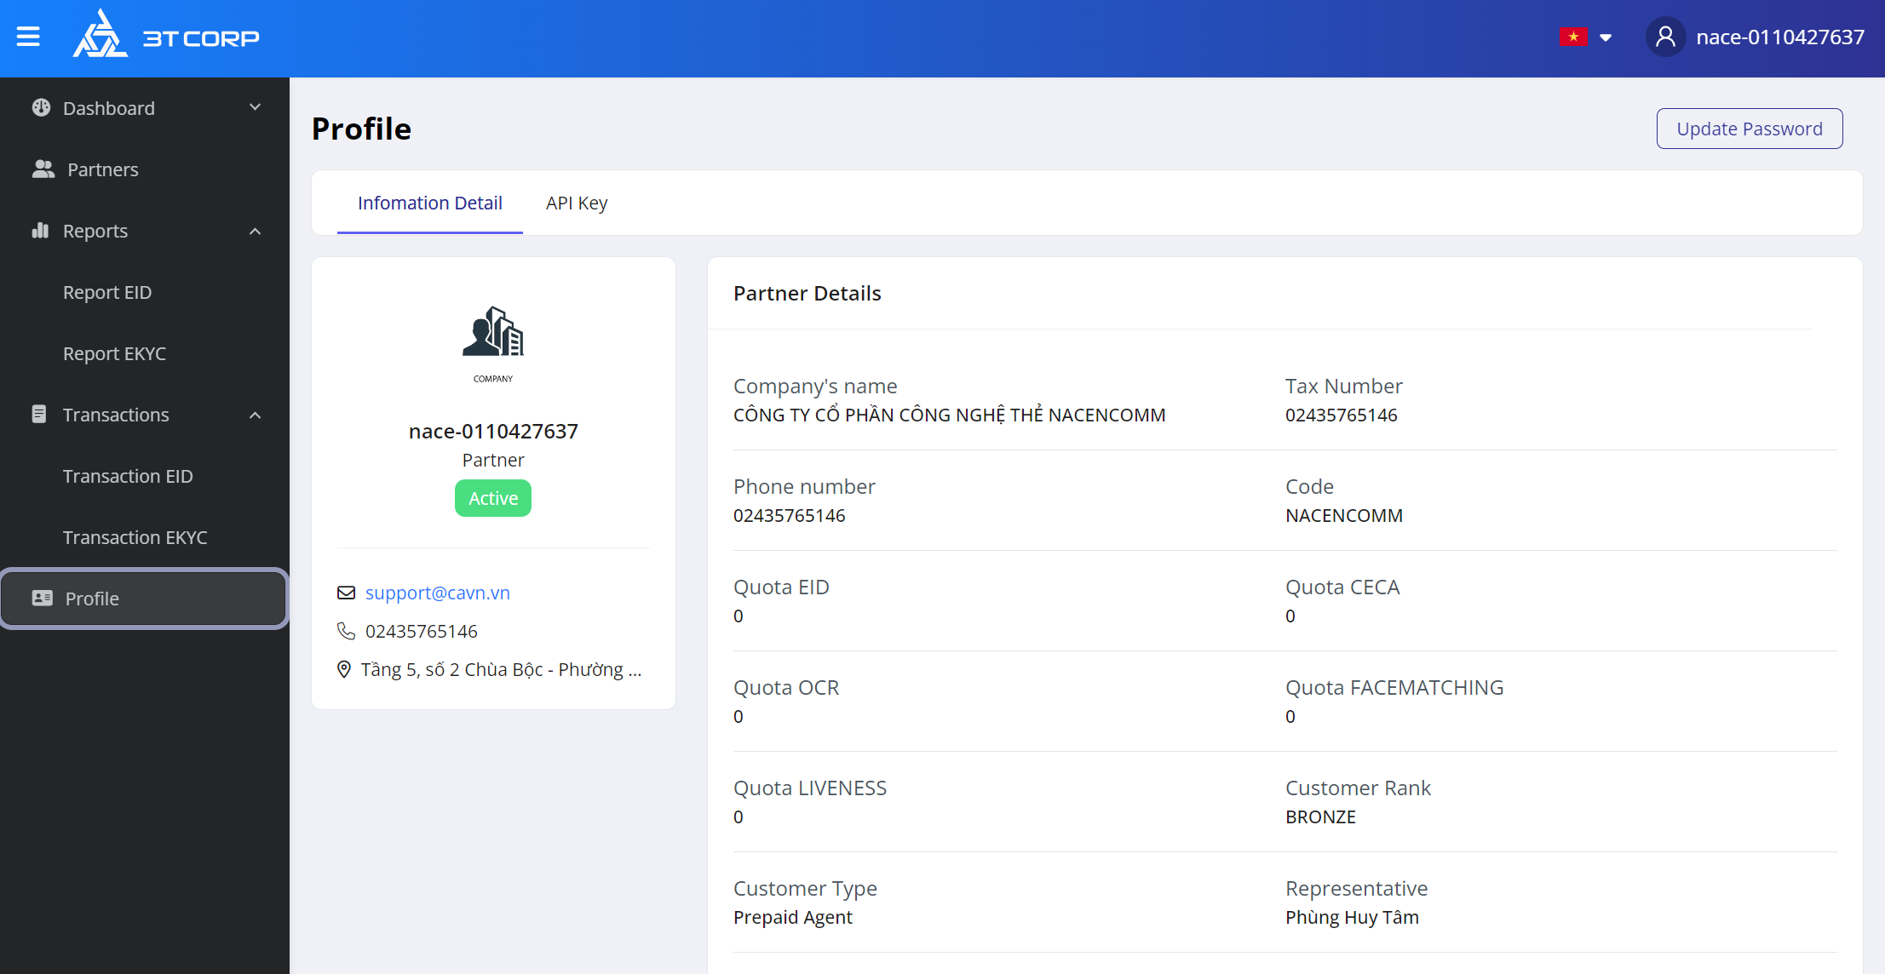

Bao gồm tài khoản đăng nhập, trạng thái của đại lý, thông tin liên hệ như số điện thoại, email, và địa chỉ. Ngoài ra, panel bên phải bao gồm chi tiết như tên công ty, mã số thuế, quota, người đại diện, loại đại lý. Đại lý có thể cập nhật mật mã bằng **Update Password**:

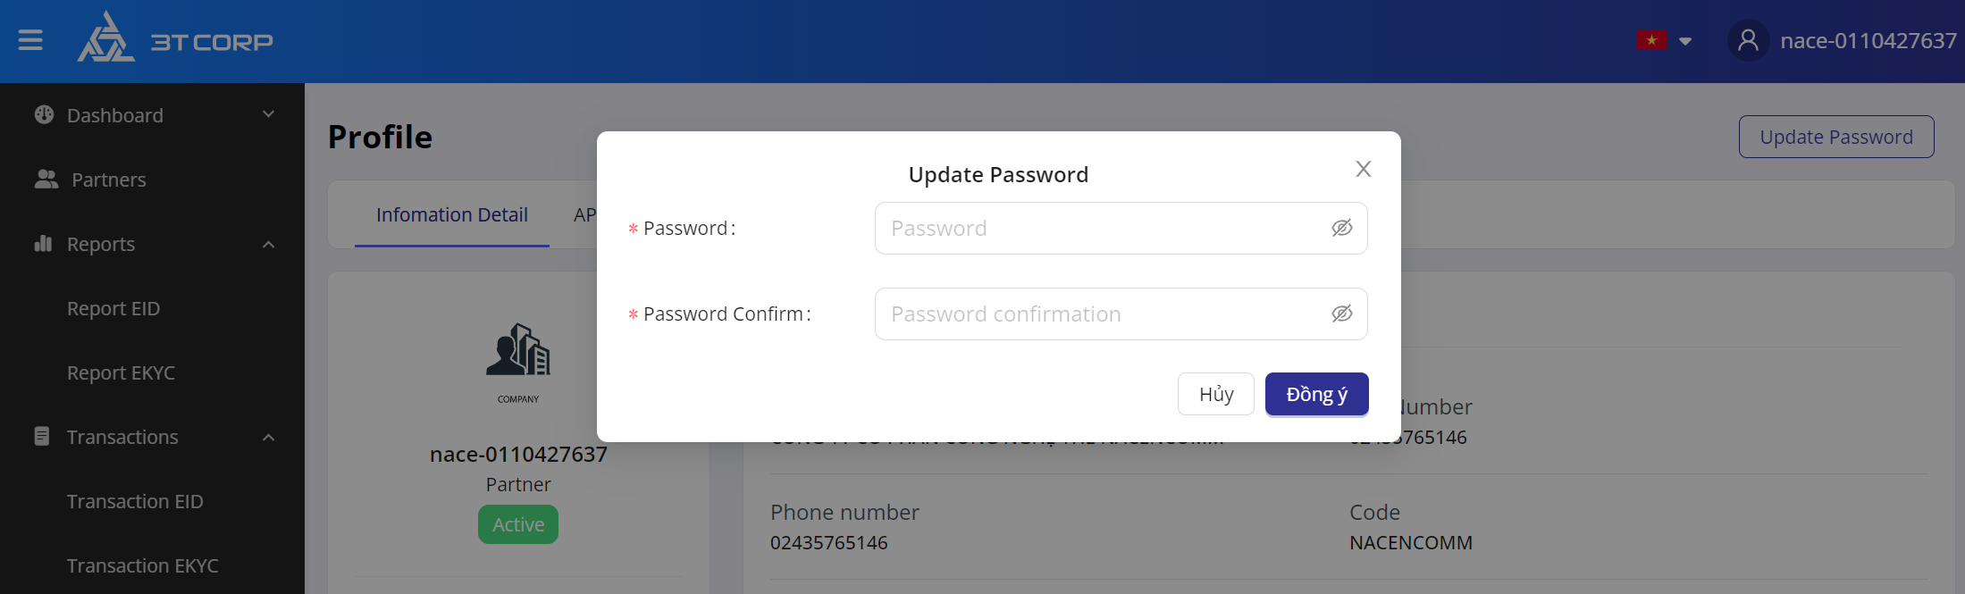

**Thông tin API Key:**

Bao gồm thông tin của API Key sử dụng trong việc xác thực CCCD. Để đảm bảo tính bảo mật của hệ thống, 3TCORP khuyến cáo đại lý thay đổi API Key từ 3-6 tháng.

Để thay đổi API Key, đối tác chỉ cần Generate New API Key để thay đổi.

